Отчёт по лабораторной работе 8
  - Настройка сетевых сервисов. DHCP
Абдуллахи Абдул Вахид
Содержание

Список иллюстраций

Список таблиц

1 Цель работы
Освоение практических навыков настройки динамического распределения IP-адресов с использованием протокола DHCP (Dynamic Host Configuration Protocol) в локальной вычислительной сети.

2 Выполнение лабораторной работы

2.1 Топология сети
В рабочую область симулятора Cisco Packet Tracer был добавлен сервер Server-PT с именем aabdullakhi-dns, который будет выполнять функции DNS-сервера. Данный сервер подключён к коммутатору msk-donskaya-aabdullakhi-sw-3 через порт FastEthernet0/2, при этом порт на коммутаторе активирован. В итоге сформирована распределённая топология, включающая маршрутизатор, несколько коммутаторов, серверы и оконечные устройства, объединённые в различные подсети.
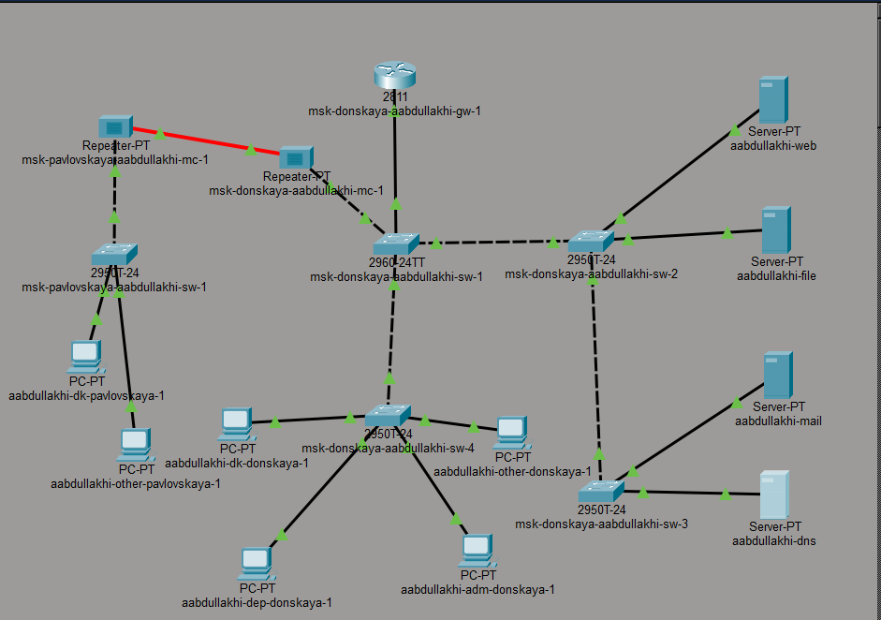
Топология сети

2.2 Настройка IP-адреса DNS-сервера
На сервере aabdullakhi-dns выполнена ручная настройка IP-адреса. В параметрах сетевого интерфейса указаны следующие значения: – IP-адрес: 10.128.0.5 – Маска подсети: 255.255.255.0 – Шлюз по умолчанию: 10.128.0.1
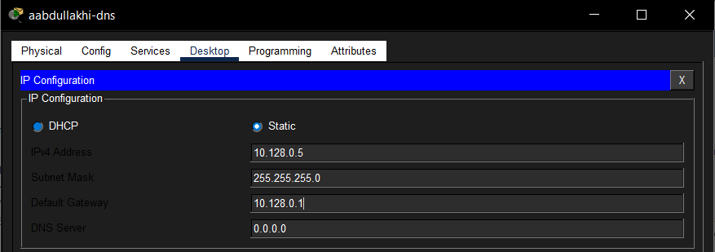
Настройка IP-адреса DNS-сервера

2.3 Настройка DNS-сервиса
Произведена конфигурация DNS-службы на сервере. Сервис активирован, после чего добавлены A-записи для сопоставления доменных имён с IP-адресами:
– dns.donskaya.rudn.ru → 10.128.0.5 – file.donskaya.rudn.ru → 10.128.0.3 – mail.donskaya.rudn.ru → 10.128.0.4 – www.donskaya.rudn.ru → 10.128.0.2
Все записи сохранены в конфигурации сервера.
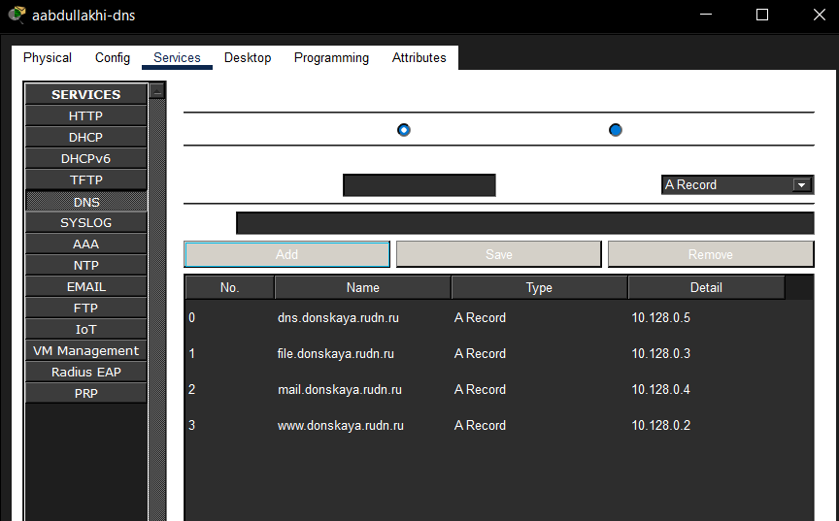
Настройка DNS-сервиса

2.4 Настройка DHCP на маршрутизаторе
На маршрутизаторе msk-donskaya-aabdullakhi-gw-1 выполнена настройка DHCP-сервиса. Сначала задан адрес DNS-сервера, затем активирован DHCP и созданы пулы адресов для разных подсетей.
Для каждой сети определены: – адрес сети; – шлюз по умолчанию; – DNS-сервер (10.128.0.5).
Также настроены диапазоны IP-адресов, исключаемые из динамической выдачи.
Созданы следующие DHCP-пулы: – dk (сеть 10.128.3.0/24); – departments (сеть 10.128.4.0/24); – adm (сеть 10.128.5.0/24); – other (сеть 10.128.6.0/24).
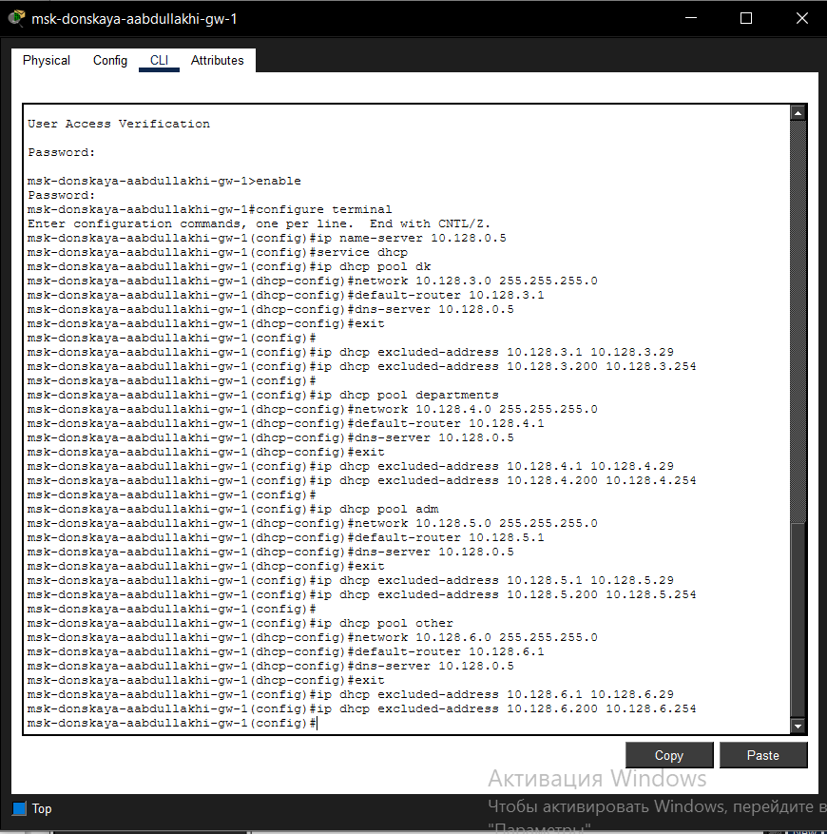
Настройка DHCP на маршрутизаторе

2.5 Переход на DHCP
На оконечных устройствах произведён переход со статической настройки IP на динамическое получение параметров по DHCP. После обновления конфигурации устройства автоматически получили следующие параметры: – IP-адрес: из соответствующего пула (например, 10.128.3.30); – Маска: 255.255.255.0; – Шлюз: 10.128.3.1; – DNS-сервер: 10.128.0.5.
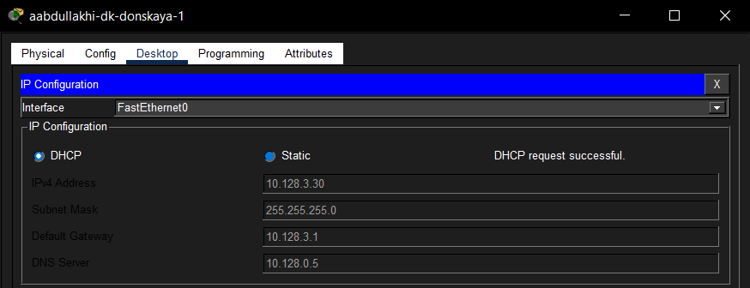
Переход на DHCP

2.6 Проверка сетевой доступности
Выполнена проверка связности между устройствами из разных подсетей. С ПК были отправлены команды ping к узлам в других сетях. В большинстве случаев обмен пакетами проходит успешно, что свидетельствует о корректной работе маршрутизации и DHCP.
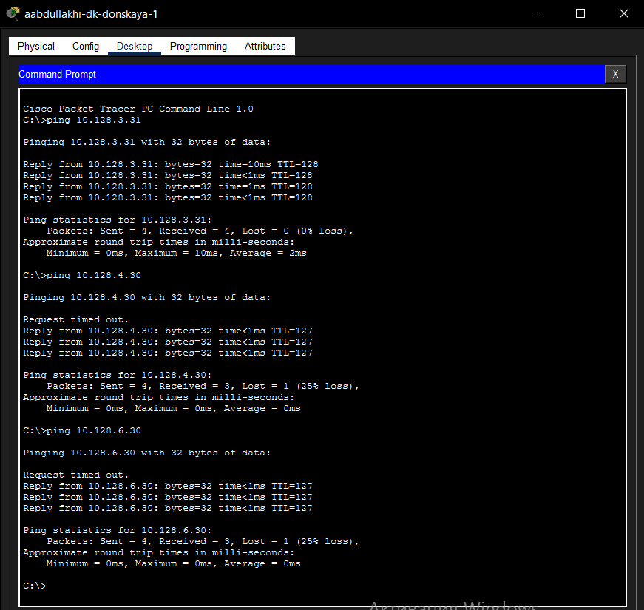
Проверка сетевой доступности

2.7 Информация о пулах DHCP
Проверена работа DHCP-сервиса на маршрутизаторе. Команда show ip dhcp pool отобразила информацию о созданных пулах, включая количество выданных адресов и диапазоны.
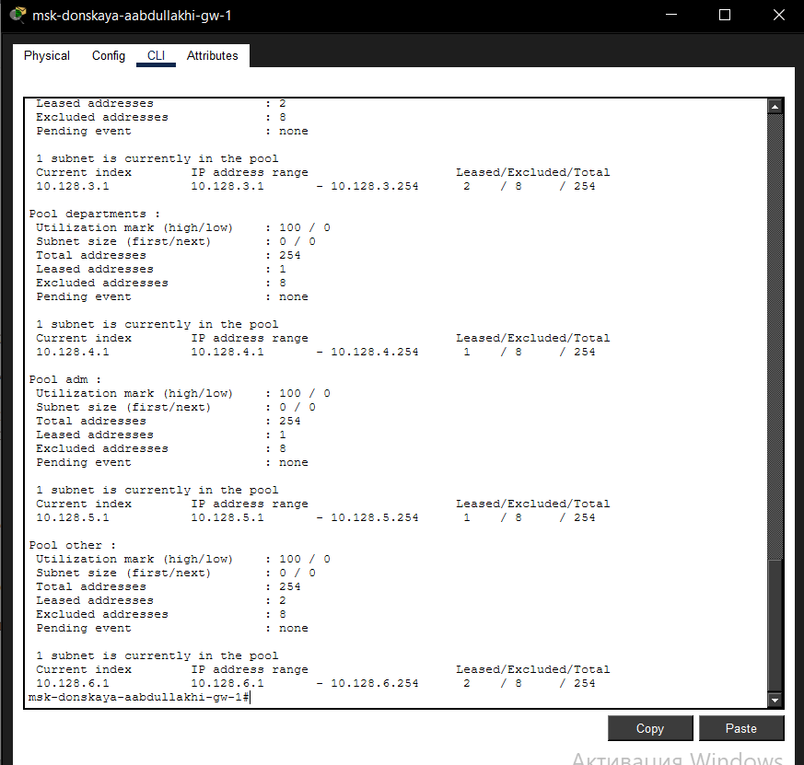
нформация о пулах DHCP

2.8 Таблица выданных DHCP-адресов
Дополнительно выполнена проверка выданных IP-адресов с помощью команды show ip dhcp binding, которая показывает соответствие IP-адресов и MAC-адресов клиентов.
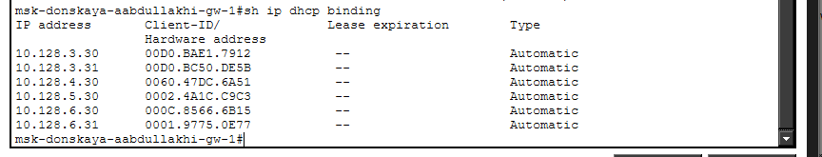
Таблица выданных DHCP-адресов

2.9 режим симуляции
В режиме симуляции Cisco Packet Tracer детально изучен процесс получения IP-адреса по DHCP. Анализ проводился с использованием инструмента просмотра PDU, что позволило отследить все этапы обмена сообщениями.
Процесс начинается с отправки клиентом широковещательного сообщения DHCP Discover, где устройство ещё не имеет IP-адреса (0.0.0.0) и пытается обнаружить DHCP-сервер в сети.
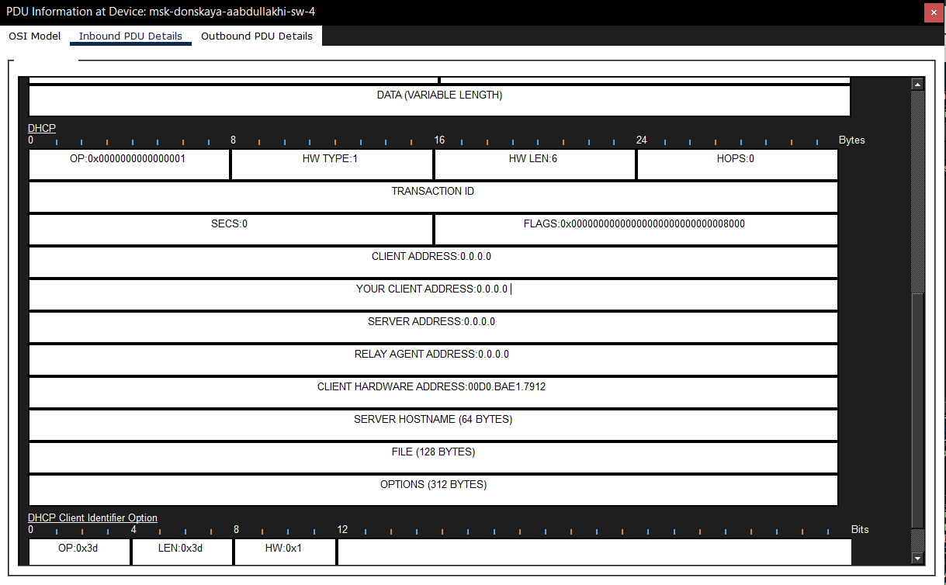
DHCP Discover — исходное сообщение клиента
Затем DHCP-сервер отвечает сообщением DHCP Offer, предлагая клиенту свободный IP-адрес из пула (например, 10.128.3.30), а также передавая дополнительные параметры (шлюз, DNS-сервер).
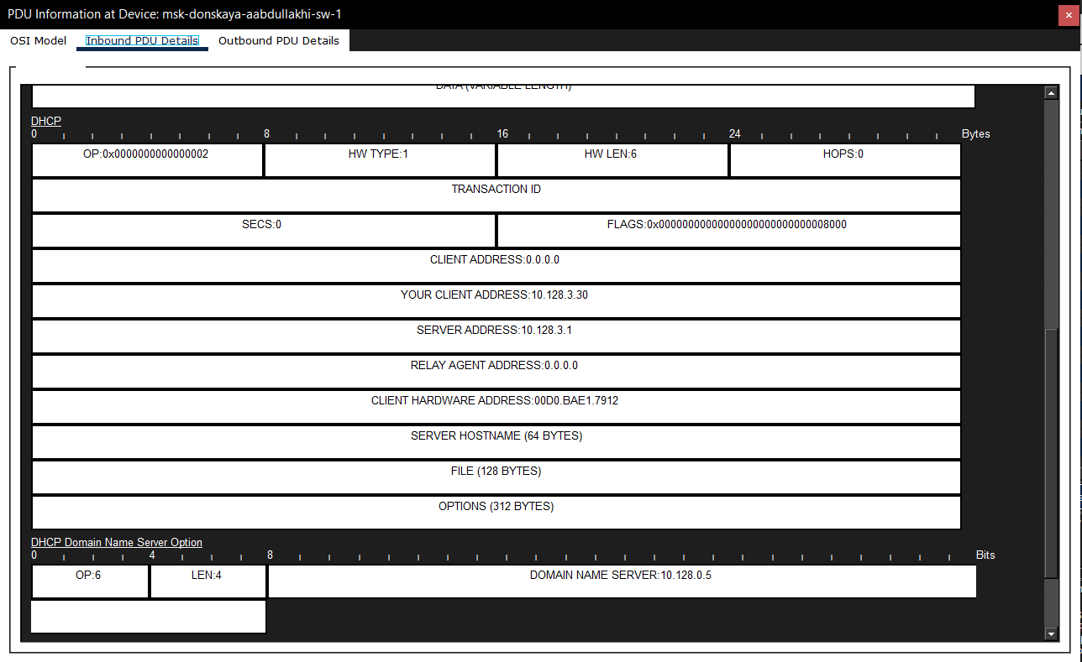
DHCP Offer – предложение IP-адреса
Получив предложение, клиент отправляет DHCP Request, подтверждая выбор предложенного IP-адреса и запрашивая его закрепление.
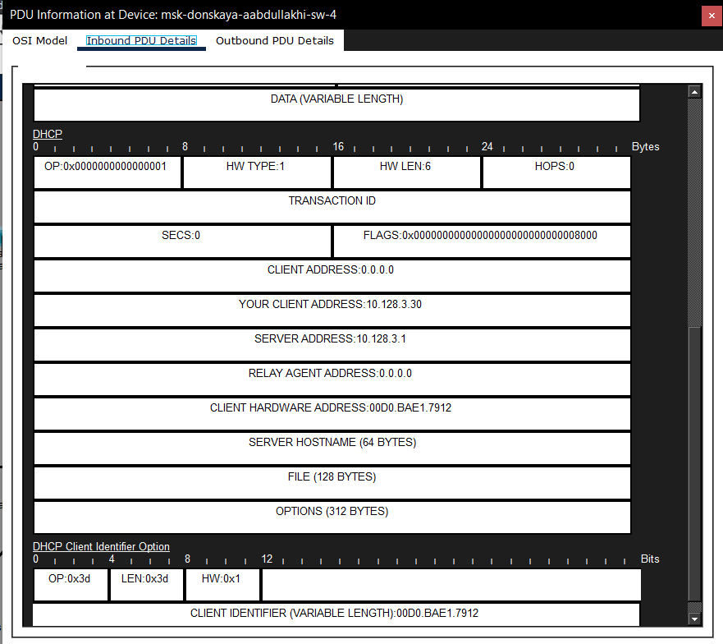
DHCP Request – подтверждение выбора адреса
Завершающий этап — сообщение DHCP Acknowledgment (ACK) от сервера, которым окончательно подтверждается выдача IP-адреса. В этом сообщении также передаются параметры сети, включая адрес DNS-сервера (10.128.0.5).
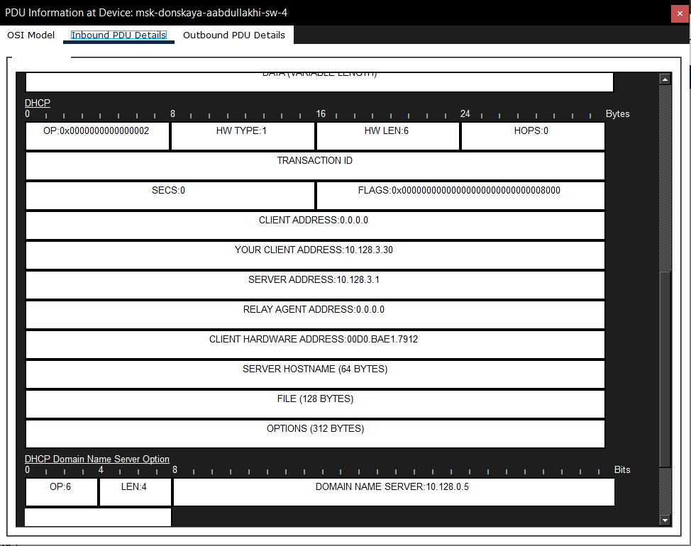
подтверждение выдачи адреса
В результате клиент получает корректные сетевые настройки и может полноценно взаимодействовать с другими устройствами сети.
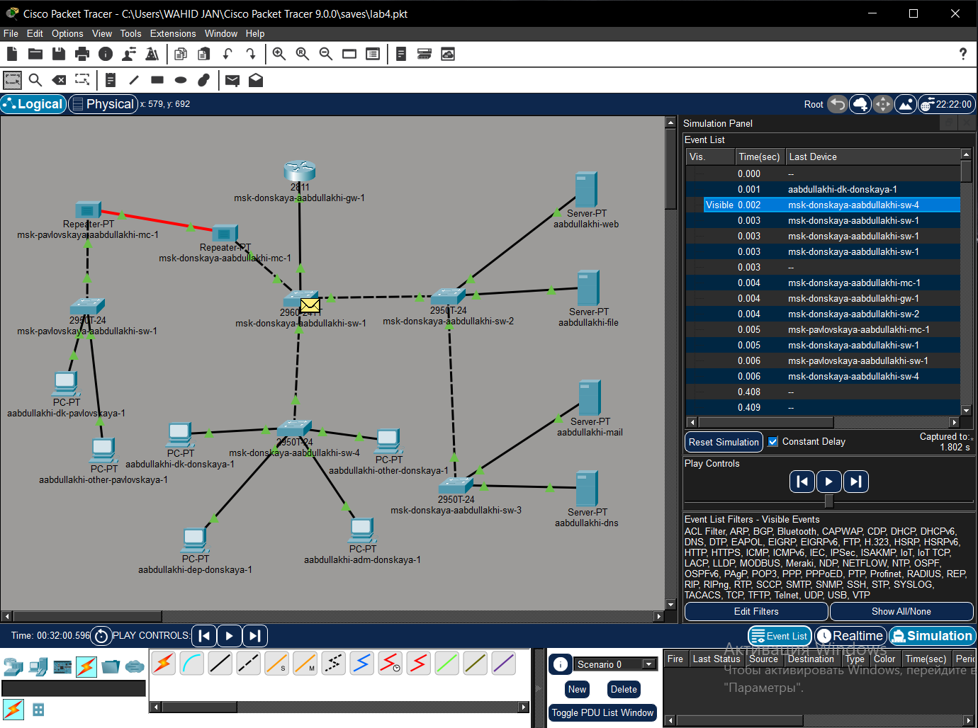
Процесс обмена DHCP-сообщениями в режиме симуляции

3 Вывод
В процессе выполнения лабораторной работы были успешно настроены сетевые сервисы DNS и DHCP в среде Cisco Packet Tracer. В топологию добавлен DNS-сервер aabdullakhi-dns с назначенным статическим IP-адресом и настроенными доменными записями для различных серверов сети.
На маршрутизаторе msk-donskaya-aabdullakhi-gw-1 сконфигурирован DHCP-сервис с несколькими пулами адресов для разных подсетей. Для каждой сети заданы параметры автоматической настройки, включая адрес шлюза и DNS-сервера, а также определены исключаемые из динамической раздачи диапазоны.
Оконечные устройства переведены на динамическое получение параметров по DHCP, что обеспечило автоматическое назначение IP-адресов и сопутствующих настроек. Проверка связности подтвердила корректную работу сети и доступность узлов из разных подсетей.
Дополнительно в режиме симуляции изучен процесс взаимодействия по DHCP, включая обмен сообщениями Discover, Offer, Request и ACK, что подтвердило корректность механизма динамической настройки сети.

4 Контрольные вопросы
1. За что отвечает протокол DHCP?
Протокол DHCP (Dynamic Host Configuration Protocol) отвечает за автоматическое назначение сетевых параметров устройствам в сети. Он позволяет клиентам получать IP-адрес, маску подсети, шлюз по умолчанию, адрес DNS-сервера и другие настройки без ручного вмешательства.
2. Какие типы DHCP-сообщений передаются по сети?
Основные типы DHCP-сообщений: – DHCP Discover — запрос клиента на получение конфигурации; – DHCP Offer — предложение параметров от сервера; – DHCP Request — подтверждение выбора адреса клиентом; – DHCP Acknowledgment (ACK) — подтверждение выдачи адреса сервером; – DHCP NAK — отказ в выдаче адреса; – DHCP Release — освобождение адреса клиентом; – DHCP Inform — запрос дополнительных параметров.
3. Какие параметры могут быть переданы в сообщениях DHCP?
В DHCP-сообщениях могут передаваться: – IP-адрес клиента; – маска подсети; – шлюз по умолчанию; – адрес DNS-сервера; – доменное имя; – время аренды IP-адреса; – адрес TFTP-сервера и другие опции.
4. Что такое DNS?
DNS (Domain Name System) — это система доменных имён, предназначенная для преобразования символьных доменных имён (например, www.donskaya.rudn.ru) в IP-адреса, необходимые для взаимодействия устройств в сети.
5. Какие типы записей ресурсов есть в DNS и для чего они используются?
– A — сопоставляет доменное имя с IPv4-адресом; – AAAA — сопоставляет доменное имя с IPv6-адресом; – CNAME — создаёт псевдоним для другого доменного имени; – MX — указывает почтовый сервер домена; – NS — определяет серверы имён для зоны; – PTR — выполняет обратное преобразование IP-адреса в имя; – TXT — хранит текстовую информацию (например, для SPF-записей).

